Guía Formativa N° 1 Lenguaje y Comunicación Unidad I 2º Año Básico.
*Esta guía tiene un 60% de exigencia”
L : 60 a 100% de logro
NL: menos del 60% de logro

Puntaje Obtenido | L | NL

Nombre: ___________ Fecha: de del 2020

Objetivo de Aprendizaje: Escribir correctamente, facilitando la comprensión, usando correctamente combinaciones ce-ci - que – qui (Usar letra manuscrita)

Instrucciones para los/las estudiantes:
- Lee atentamente cada pregunta y responde en el espacio dado/ o selecciona respuesta según corresponda.
- Si tienes alguna, consulta en el Texto de la asignatura (o digital en www.curriculum línea.cl.
- Continúa revisando la página del Colegio para que continúes desarrollando nuevas actividades y revises tus avances.

Guía N° 1 lenguaje Ce-Ci, Que-Qui

1.- Lee las siguientes adivinanzas y responde:
Habilidad: Analizar. 2 puntos.

2.- Realiza una oración con cada uno de estos elementos: (No olvides incluir artículos) Habilidad: Analizar y crear. 8 puntos.
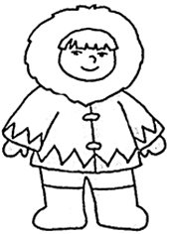

1.-

2.-

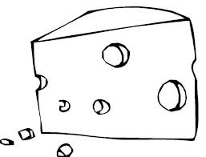
3.-

4.-

3.- Escribe el nombre de cada uno de estos objetos: (Usando ce-ci, que-qui, según corresponda) Habilidad: Analizar. 4 puntos.

4.- Nombra los dibujos y completas las palabras con que o qui:Habilidad: Seleccionar. 3 puntos

5.- Dibuja lo que lees: Habilidad: Comprender y crear. 8 puntos.

El cerdo y el queso. La quena de Enrique.

El quitasol de mamá. Quiero a mi familia.

